Информация подготовлена с использованием открытых Интернет-ресурсов

ГОСУДАРСТВЕННЫЙ ИНФОРМАЦИОННЫЙ РЕСУРС В СФЕРЕ ЗАЩИТЫ ПРАВ ПОТРЕБИТЕЛЕЙ http://zpp.rospotrebnadzor.ru/

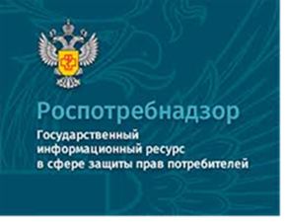

На данном портале размещено:
- нормативная правовая база в сфере защите прав потребителей;
- сведения о случаях нарушений требований технических регламентов с указанием конкретных фактов несоответствия продукции обязательным требованиям;
- результаты проверок,
- решения судов по делам в сфере защиты прав потребителей;
- новости в сфере защиты прав потребителей;
- тематические памятки по защите прав потребителей и обучающие видеоролики;
- образцы претензий и исковых заявлений;
- ВИРТУАЛЬНАЯ ПРИЕМНАЯ, где можно задать интересующий вопрос;
- ВЕРСИЯ ДЛЯ СЛАБОВИДЯЩИХ.
Телефон Консультационного центра по защите прав потребителей: 8 (4112) 446158 ( с 09:00 ч. до 17:15 часов, кроме субботы и воскресенья, с перерывом с 13:00 ч. до 14:00 ч.) zpp@fbuz14.ru
Единый консультационный центр:
8 800 555 49 43 (круглосуточно и без выходных дней)



ФБУЗ «Центр гигиены и эпидемиологии в РС (Я)»
Отдел защиты прав потребителей

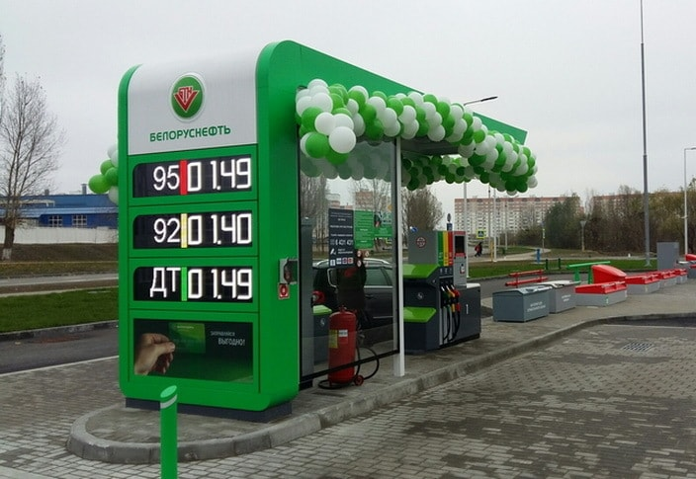

г. Якутск
Алгоритм действий потребителей в случаях возникновения ущерба от приобретения некачественного бензина и моторного топлива

Приобретая на автозаправочной станции (далее по тексту – АЗС) бензин или иное топливо, потребитель тем самым вступает в договорные правоотношения по купле-продаже товара – автомобильного топлива. Данные отношения регулируются нормами Гражданского Кодекса РФ и нормами Закона РФ «О защите прав потребителей». В силу отдельных положений Гражданского Кодекса РФ и Закона РФ «О защите прав потребителей», продавец товара - АЗС (организация, фирма, реализующая товар) - несет полную ответственность за ненадлежащее качество товара, в том числе и за причинение вреда имуществу потребителя вследствие использования некачественного топлива. В частности, ст. 14 Закона РФ «О защите прав потребителей» определяет, что вред, причиненный жизни, здоровью или имуществу потребителя вследствие недостатков товара, подлежит возмещению в полном объеме. Поэтому, если возникли какие-либо неисправности в автомобиле, появившиеся после очередной заправки машины, либо случилась поломка транспортного средства из-за некачественного топлива – необходимо незамедлительно написать претензию руководству фирмы (организации), которой принадлежит АЗС. Если машина отправлена в автосервис, то до ремонта желательно вызвать представителей АЗС заказной телеграммой, чтобы провести комплексный осмотр и изъять пробу топлива. Потребитель вправе требовать возмещения ущерба. В претензии к фирме, которой принадлежит АЗС, необходимо указать, когда было приобретено топливо, какой марки, в каком объеме. Далее нужно изложить, какая неисправность возникла в автомобиле по причине использования некачественного бензина, по возможности приложить подтверждающие документы, например, заключение станции технического обслуживания. Если руководство АЗС отрицает, что неисправность произошла из-за некачественного топлива, необходимо провести независимую экспертизу. Расходы должна возмещать АЗС. Но, в случае, если в результате экспертизы будет установлена иная причина неисправности машины, АЗС вправе потребовать возмещения расходов на экспертизу средствами автовладельца. То есть платить за услуги экспертов придется самому потребителю. Любое экспертное заключение стороны вправе оспорить в судебном порядке. Разъясняем, что для удовлетворения прав потребителей по требованию о возмещении причиненного ущерба установлен срок 10 дней (ст. 22 Закона РФ «О защите прав потребителей»). Подтверждением суммы ущерба может являться счет на оплату ремонтных работ, или квитанции об оплате. Претензию надо обязательно отдавать под отметку о получении либо направлять заказным письмом по юридическому адресу. В случае неполучения положительного ответа на претензию, по истечении установленного в ней срока, - смело обращайтесь с иском в суд. Важно! Всякий раз сохраняйте чек до следующей заправки. Поскольку это основное доказательство, подтверждающее факт покупки именно на данной АЗС. Если Вы не сохранили чек, это не лишает вас права предъявить претензию. Факт покупки можно доказать свидетельскими показаниями находившихся с вами в момент заправки лиц. Дополнительно информируем. В соответствии с требованиями ст. ст. 3, 4 Технического регламента Таможенного союза «О требованиях к автомобильному и авиационному бензину, дизельному и судовому топливу, топливу для реактивных двигателей и топочному мазуту» при реализации автомобильного бензина и дизельного топлива продавец обязан предоставить потребителю определенный объем информации. При розничной реализации автомобильного бензина и дизельного топлива информация о наименовании, марке топлива, в том числе об экологическом классе, должна быть размещена в местах, доступных для потребителей. На топливно-раздаточном оборудовании размещается и в кассовых чеках отражается информация о марке топлива. При покупке топлива всегда смотрите на результаты анализа последней партии бензина – лист, где они напечатаны, в обязательном порядке должен висеть возле кассы АЗС.

